第二章 物联网硬件平台
1. 列举 Arduino、STM32、传感节点、树莓派四个硬件平台的常见开发板，对比四个平台各自的特点？并简述各自平台的使用场景。
答：
四个平台的常见开发板、各自特点及使用场景如下表所示。
硬件平台 | 常见开发板 | 特点 | 应用场景
Arduino | Arudino UNO、  Arduino Mega 2560 | 上手容易、开发简单、可扩展性强、低功耗、开源创新。 | 教学授课、数据采集、简单控制、环境监测。
STM32 | STM32最小系统板、野火指南者开发板 | 开发成本低、调试简单、低功耗、提供多个通信接口。 | 电机驱动，简单工控，小电子产品等。
传感结点 | Mica、MicaZ、TelosB、Firestorm、Hamilton | 低功耗、体积小、集成度高、低成本、微型化。 | 军事探测系统、隐蔽性高的作业环境、可穿戴设备。
树莓派 | 树莓派2、3、3B+ | 开发简单、上手容易、功能强大、支持的开发语言多。 | 边缘计算、教学授课、简单控制、信息采集。
2. 下表描述了两块 MCU 的部分属性，基于此表回答以下问题。
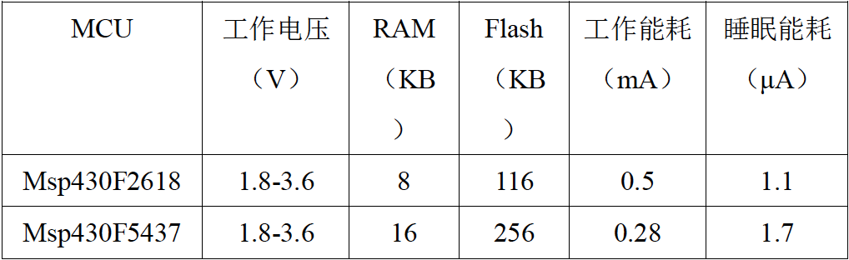
（1）程序中有如下的代码片段，基于此代码片段，应该选择哪块 MCU
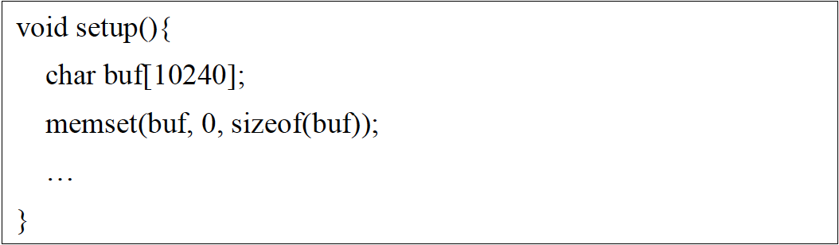
（2）对于一段给定程序，假设在Msp430F2618 和Msp430F5437 都执行了10s，当Duty-cycle 为80%时，谁的能耗低？当Duty-cycle 为0.1%时，谁的能耗低？（假设两个处理器工作电压恒定为3V）
解：
- 答：从代码中可以看出，开辟了10240字节数据，由于数据段都存在于MCU的RAM中，从表格中看出Msp430F2618的RAM为8KB，无法开辟10240字节的数据；而Msp430F5437的RAM为16KB，满足要求，因此选用的MCU为Msp430F5437。
- 假设只有MCU一个部件耗能，能耗状态数为2，执行时间为10s：
在10s的工作时间内，MCU曾处于睡眠状态，因此 $∂_{1}=1$。
对于Msp430F2618来说，其睡眠状态的功率为：
$$p_{11}=1.1uA×3V=3.3×{10}^{-6}W$$
对于Msp430F5437来说，其睡眠状态的功率为：
$$p_{12}=1.7uA×3V=5.1×{10}^{-6}W$$
在10s的工作时间内，MCU曾处于工作状态，因此 $∂_{2}=1$。
对于Msp430F2618来说，其工作状态的功率为：
$$p_{21}=0.5mA×3V=1.5×{10}^{-3}W$$
对于Msp430F5437来说，其工作状态的功率为：
$$p_{22}=0.28mA×3V=0.84×{10}^{-3}W$$
  - . 当Duty-cycle 为80%时，说明其8s处于工作状态，2s处于睡眠状态。
Msp430F2618在10s时间的总耗能为：
$$∆E_{1}=\sum_{i=1}^{2}{∆t_{i}∂_{i}p_{i1}}=∆t_{1}∂_{1}p_{11}+∆t_{2}∂_{2}p_{21}$$
$$=2s×1×3.3×{10}^{-6}W+8s×1×1.5×{10}^{-3}W$$
$$=0.012( J )$$
Msp430F5437在10s时间的总耗能为：
$$∆E_{2}=\sum_{i=1}^{2}{∆t_{i}∂_{i}p_{i2}}=∆t_{1}∂_{1}p_{12}+∆t_{2}∂_{2}p_{22}$$
$$=2s×1×5.1×{10}^{-6}W+8s×1×0.84×{10}^{-3}W$$
$$=0.0067( J )$$
从以上结果中可以看出，Msp430F5437的能耗更低。
  - . 当Duty-cycle 为0.1%时，说明其0.01s处于工作状态，9.99s处于睡眠状态。
Msp430F2618在10s时间的总耗能为：
$$∆E_{1}=\sum_{i=1}^{2}{∆t_{i}∂_{i}p_{i1}}=∆t_{1}∂_{1}p_{11}+∆t_{2}∂_{2}p_{21}$$
$$=9.99s×1×3.3×{10}^{-6}W+0.01s×1×1.5×{10}^{-3}W$$
$$=4.7967×{10}^{-5}( J )$$
Msp430F5437在10s时间的总耗能为：
$$∆E_{2}=\sum_{i=1}^{2}{∆t_{i}∂_{i}p_{i2}}=∆t_{1}∂_{1}p_{12}+∆t_{2}∂_{2}p_{22}$$
$$=9.99s×1×5.1×{10}^{-6}W+0.01s×1×0.84×{10}^{-3}W$$
$$=5.9349×{10}^{-5}( J )$$
从以上结果中可以看出，Msp430F2618的能耗更低。
3. 基于以下程序，请用杜邦线的方式将 DHT11 和Arduino UNO 的引脚连接起来，再用Grove port 的方式将DHT11 和Base Sheild 连接起来。
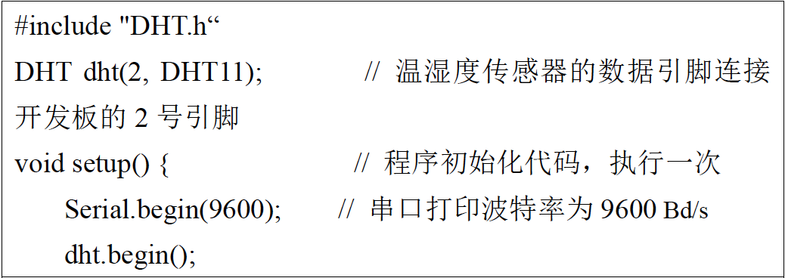
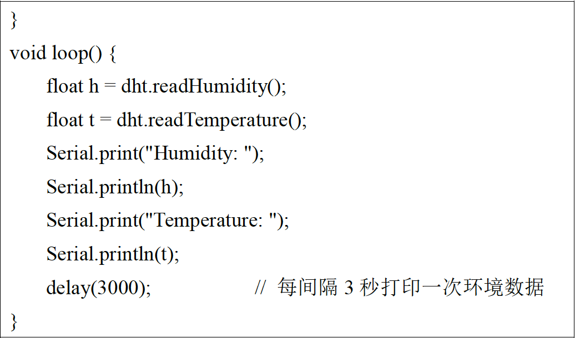
解：
- 杜邦线的方式：
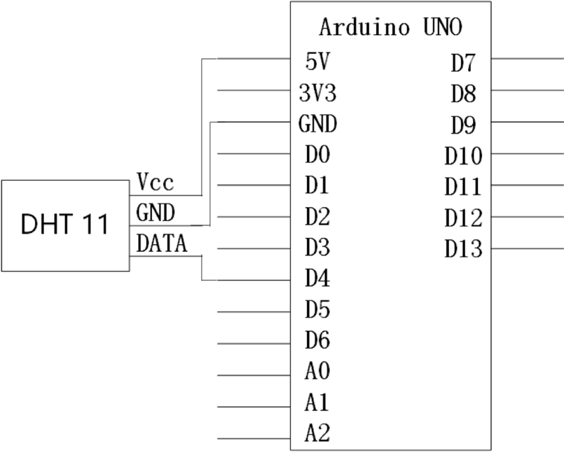
- Grove port方式：
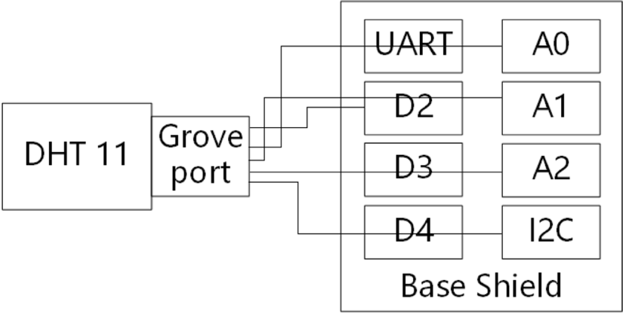
4. 对于一个接入Base Shield的Arduino UNO，在Base Shield上的D2号Grove port接入一个DHT11，那还可以使用杜邦线在Arduino UNO的2号引脚上接入另外一个Digital类型的传感器吗？那如果在Base Shield上的I2C Grove port上接入一个I2C外设，还可以在Arduino UNO的I2C引脚上接入另外一个I2C类型的传感器吗？
答：
盾板具有和Arduino电路板一样的外形，一旦插上，会完全覆盖住（像盾一样保护）下面的主板，因此，对于一个接入了Base Shield的Arduino UNO，无法在使用杜邦线在其引脚上接入其他传感器。
5. 如果用数字信号传输数据，请列举你知道的编码方式。模拟信号适合传输什么样的数据？
答：
- 数字信号可以通过不同的编码方式对信号调制进行数据传输，按照码元形态不同可以分为不归零编码（NRZ）、归零编码（RZ）、曼彻斯特编码、差分曼彻斯特编码四种。
- 模拟信号使用连续信号表示数据，适合传输随时间变化的连续变量，例如声音、压力、光照强度等。
6 画出使用 UART 传输“10101”的信号波形。如果UART 的波特率设置为9600Bd/s，串口的接收中断响应时间为2ms，那么接收缓冲区至少设置为多大才能保证数据正确解析？假设每次传输有8 个数据位、一个校验位和两个标识位。
答：
- 使用UART传输“10101”的信号波形如下图（采用偶校验）：
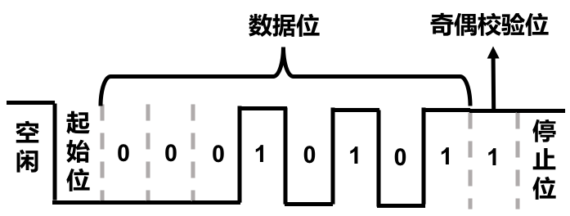
- 每次UART传输11位，其中有8个数据位，2个标识位和1个校验位。
当波特率为9600Bd/s，则每秒接收的数据为：
$$9600/11×8≈6982位$$
紧接着，计算缓冲区大小如下：
$$\left\lceil \frac{6982}{500×8} \right\rceil =2字节$$
最后得到的接收缓冲区至少2字节。
7. 以写数据“10101”到0x0B 设备为例，按步描述I2C 的传输过程，要求画出传输信号波形。
答：
主设备通过I2C写二进制数据“10101”到从设备“0x0B”过程如下：
- 主机通过发送下图所示的8位指令来请求总线并和对应地址的设备通信，其中高7位为设备“0x0B”的地址，最低位为“0”表示主设备向该设备写数据。
- 当SCL保持高电平时，主设备将SDA从1跳变到0，表示开始传输数据，总线进入“忙”状态；当数据传输开始时，SCL开始振荡；当SCL保持高电平时，主设备将SDA从0跳变到1，表示数据传输结束，总线进入“闲”状态。如下图所示，主设备向从设备写入“10101”。
8. 在 SPI 传输中，当SPPR 和SPR 分别设置为010 和100 时，总线时钟频率至少为多少才能保证传数据传输率为200Kbps？
解：
由题意得，
$$BRD=\left(SPPR+1\right)×2^{(SPR+1)}=\left(2+1\right)×2^{4+1}=96$$
$$BR=\frac{f_{BUS}}{BRD}$$
$$f_{BUS}=BR*BRD=200Kbps*96=19.2MHz$$
答：总线时钟频率至少为19.2MHz才能保证传数据传输率为200Kbps。
9. 回答如何让树莓派接入Analog 类型的传感器，并简述原理？算出经过Grove Pi+扩展后的树莓派各通信类型的引脚数量和Grove port 的数量，以表格的形式列出。
答：
- 树莓派原生的引脚中，不存在Analog类型的传感器，需要通过盾板来进行扩展。通过Grove Pi+让原本不支持Analog外设的树莓派可以接入Analog传感器，原理是：Grove Pi+上Analog类型的Grove port将外设发送的传感数据通过I2C再转发给树莓派。
- 表格如下（以树莓派3B为例）：
接口类型 | Grove port数量 | 扩展后树莓派引脚数量
Digital | 7 | 24
Analog | 3 | 3
PWM | 0 | 0
UART | 1 | 1
I2C | 3 | 3
SPI | 0 | 2
11 给定 TelosB、树莓派4B、STM32F103、Arduino UNO、Arduino Mega 2560 几款硬件平台，请针对以下不同场景选择你认为最合适的一款。
- 环境监测（温湿度、光照强度），要求节点可以放置在40*70 的底座内。
- 环境监测（温湿度、光照强度），要求节点在无源环境下可以长时间工作，在此基础上找到价格最低的一款。
- 环境监测（温湿度、光照强度、PM2.5），并预留各类型的接口以防将来扩展。
- 人脸识别，将摄像头采集的图片进行人脸识别，并截取人脸图片上传至云端
答：
- 由于要求节点放置在40*70的底座内，而大小TelosB为63.75*32mm、STM32F103为53*23mm，树莓派3B为85*56mm、Arduino UNO为68.8*53.4mm、Arduino Mega 2560为101.52*53.3mm，因此符合要求的是TelosB、STM32F103。
- 由于节点要求在无源环境下可以长时间工作，因此需要选择低功耗的硬件平台，树莓派3B不做考虑，又因为需要选择价格最低的一款，而TelosB价格为850元，Arduino UNO为149.25元，Arduino Mega 2560为439.65元，因此选用Arduino UNO。
- 由于需要监测的指标较多，包含温湿度、光照强度、PM2.5，并且需要预留各类型的接口以防将来扩展，因此考虑使用Android Mega 2560。
- 由于需要有人脸识别的功能，并且截取人脸图片上传至云端，因此采用计算能力更强的树莓派4B。

